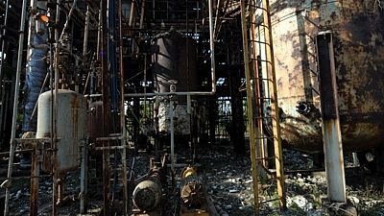
Info USA v Moravské zemské knihovně si Vás dovoluje pozvat na přednášku

Chemické nehody, havárie a katastrofy
Přednáší: Ing. Otakar J. Mika, CSc.

Obsah přednášky: základní názvosloví a definice chemických nehod a havárií. Stručné případové studie zahraničních a domácích chemických nehod a chemických katastrof: Bhópál 1984 (methylisokyanát), Matsumoto 1994 a Tokio 1995 (sarin), Česká republika 2012 (methylalkohol), informace o U.S. Chemical Safety and Hazard Investigation Board.

Kdy: pondělí 20. května 2013 v 17:00

Kde: konferenční sál Moravské zemské knihovny, Kounicova 65a

Vstup volný

